Божко ще отпразнува рождения си ден в Долни Дъбник и вие ще купонясвате като за последно. Чичо Ники ще се постарае да изпрати всички гости до родните им градове, когато преценят за най-добре. Той ще ги закара с колата си – „Тойота Ягуарис“.

Когато дете дойде на рождения ден, недоволството му от това да се прибере у дома е доста голямо - все пак току-що е дошло. След време настъпва идеалният момент за прибиране – умората е взела превес. Ако детето остане след този момент, то се раздразва все повече и повече. Проучване сочи силна корелация между това поведение и родния град на детето. По тази логика за всеки град $i$ дефинираме редица на недоволство от прибиране ${cost}_{i}$, за която е известно, че първо е ненарастваща, достига минимум и след това става ненамаляваща. Всяко дете от град $i$ се проявява с редица ${cost}_{i}$.

Чичо Ники може да побира до 4 души в колата си. Той има информация за това всяко дете в кой град живее. Пътната мрежа, по която се движи, е съставена от N градa и пътища, които ги свързват. Долни Дъбник се намира в град 1.

Всяка пътна отсечка си има определена дължина – цяло число в километри. Когато Ники изпраща дете от град номер $i$ в целочислен момент $t$, то се качва с коефициент на недоволство равен на ${cost}_{it}$. Сумата от коефициентите на недоволство на децата, присъстващи в колата ще наричаме пътен коефициент. Дефинираме пътната цена като сумата от стойностите на пътния коефициент за всеки изминат километър. Когато дете слезе от колата, пътният коефициент спада спрямо неговото недоволство. Най-ранният момент, в който Ники може да започне да изпраща децата, е 1, а най – късният : 2000.

„Ягуарисът“ е толкова бърз, че не отчитаме времето, което отнема на Ники да се придвижва между градовете – затова той е готов за нов курс на всеки целочислен момент. Когато пристигне в град, в който живее някой от пътниците, всички пътници, които са от този град, слизат от колата. Всеки маршрут трябва да преминава през не повече от 4*N града, като е позволено преминаването повече от веднъж през който и да е град, стига колата да се движи по валидни пътни отсечки.

Вашата цел е да разпределите децата по курсове, които колата може да извърши, и да изберете добри маршрути, за да намалите колкото се може повече пътната цена.

**Вход**

От първия ред на файла **transport.in** се въвеждат N, M, G – броят градове, броят пътища и броят деца. На втория ред се въвеждат G числа – родните градове на децата - $d_{1}, d_{2}…d_{G}$. Следва описание на $cost$ редиците – таблица с N реда и 2000 колони. На ред $i$ са стойностите ${cost}_{i1},{cost}_{i2},{cost}_{i3}…{cost}_{i2000}$. На следващите M реда се четат по три числа $u_{j}, v_{j}, w_{j}$, описващи двупосочна пътна отсечка между $u_{j} и v_{j}$ с дължина $w_{j}$.

**Изход**

На първия ред във файла **transport.out** отпечатайте числото T: броя маршрути, които чичо Ники трябва да направи. Всеки от следващите Т реда започва с 3 числа - $r_{i}, K_{i}$, $H_{i}$ описващи, че i-тият курс се осъществява в момент $r_{i}$, в колата има $K_{i}$ деца и се преминава през $H_{i}$ града. Следват $K_{i}$ числа, описващи индексите на децата. Следват $H_{i}$ числа – градовете от текущия маршрут. Моментите $r_{1}, r_{2}, … r_{T}$ трябва да образуват нарастваща редица.

**Оценяване**

Ако 1) $T>G$; 2) $K_{i}>4$ или $K_{i}<1$; 3) номерът на някое дете се среща повече от веднъж или не се среща въобще сред всички маршрути; 4) $r_{1}, r_{2}, … r_{T}$ не образуват нарастваща редица ; 5) $H_{i}>4*N$; 6) $r_{T}>2000$, 7) маршрутът не започва с град 1 или не е валиден, ще получите съобщение “Error” и 0 точки за съответния тест. В противен случай:

yourScore = сумарната пътна цена за всички курсове

Нека minScore е най-малката пътна цена измежду всички участници. Ще получите $(1-\sqrt{1-\frac{minScore+1}{yourScore+1}})$ умножено по точките, предвидени за този тест.

**Ограничения**

$${1≤cost}_{ij}≤{10}^{4}$$

$${1≤u}_{j},v_{j}≤N$$

$${1≤w}_{j}≤1000$$

$$20≤N≤200$$

$$100≤G≤1000$$

$$100≤M≤1000$$

**Ограничение по време: 5 sec.**

**Ограничение по памет: 256 MB.**

**Разпределение на тестовете:**

|  |  |  |  |
| --- | --- | --- | --- |
| N | M | G | Процент от тестовете |
| N = 20 | М = 100 | G = 100 | 25% |
| N = 50 | М = 250 | G = 250 | 25% |
| N = 100 | М = 500 | G = 500 | 25% |
| N = 200 | М = 1000 | G = 1000 | 25% |

*Примерният тест е само илюстративен и затова не отговаря на ограниченията в задачата, като например cost таблицата не съдържа 2000 колони. В секция тестове може да намерите example тест, който отговаря на ограниченията за първата подгрупа.*

*Изход*: Примерният изход съдържа коментари в скоби за повече яснота. Вашият изход не трябва да съдържа такива коментари.*

**Примерен тест**

|  |  |
| --- | --- |
| **Вход (transport.in)** | **Изход* (transport.out)** |
| 6 8 8  1 3 2 4 5 2 6 1  20 15 13 5 7 10 11 20 30 35  15 14 13 12 11 12 13 14 15 16  19 10 3 4 9 13 15 17 18 19  40 35 33 30 29 20 10 5 10 11  25 1 3 4 5 10 15 20 25 35  30 29 5 1 4 5 6 7 10 30  1 4 5  6 3 6  2 4 4  1 5 7  1 3 8  5 6 1  2 3 4  5 4 3 | 3 (брой маршрути)  2 2 4 (момент 2, 2 деца, 4 града)  2 5 (номера деца от град 3 и 5)  1 3 6 5 (маршрут)  4 3 3  1 7 8 (градове 1 и 6)  1 5 6  8 3 3  3 4 6 (градове 2 и 4)  1 4 2 |

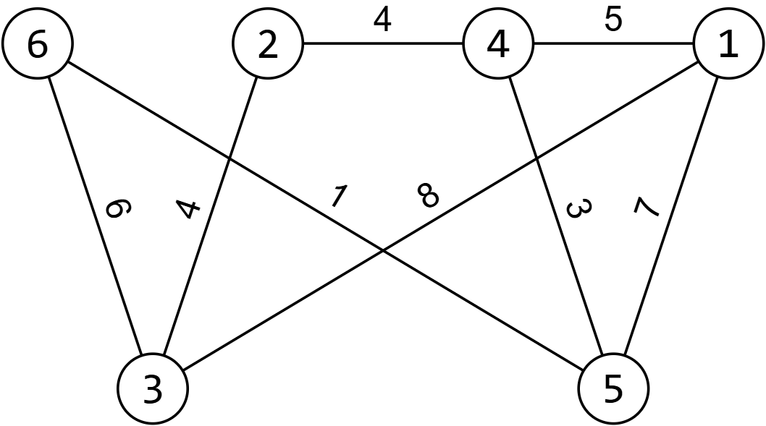**Обяснение на примера**

Вдясно може да видите пътната мрежа. Предложените курсове са 3 на брой. Първият е в момент 2, с 2 деца в колата – от градове 3 и 5, а маршрутът минава през градове 1, 3, 6 и 5.

Пътната цена за курс 1 : 11 * 8 ( първа отсечка ) + 1 * 6 ( дете с номер 2 е слязло ) + 1 * 1 = 95.

Пътна цена за курс 2: в град 1 слизат първото и осмото дете. Градът на дете 7 е 6 => пътният коефициент в момент 4 е 1 ; 1*7 + 1*1 = 8.

Пътната цена за курс 3: В момент 8 пътният коефициент за градове 2 и 4, от където са деца 3, 4 и 6 е 2 * 14 + 5 = 33. Тогава: 33 * 5 (първа отсечка, дете с номер 4 слиза) + 28 * 4 = 277.

YourScore = Сумарната пътна цена = 95 + 8 + 277 = 380.